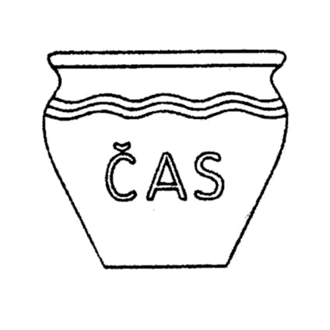

Česká archeologická společnost

Spolek archeologů Čech, Moravy a Slezska
Letenská 4
118 01 Praha 1

INFORMAČNÍ KOLOKVIUM

ARCHEOLOGICKÉ VÝZKUMY V ČECHÁCH 2020

Vážené kolegyně, vážení kolegové !

Tak jako každoročně, i letos pořádá Česká archeologická společnost kolokvium
o výsledcích archeologických výzkumů a výzkumných projektů v uplynulém roce. Tato akce se bude opět konat v Národním muzeu v Praze, ale v některém z nově zřízených přednáškových sálů v historické budově
v úterý 31. března a ve středu 1. dubna 2020.

Jako obvykle budou vítány příspěvky o výsledcích terénních průzkumů a výzkumů a sdělení s nimi přímo souvisící – výsledky spolupráce archeologie a přírodních věd. Podmínkou účasti je
1/ zaslání přihlášky k účasti, která bude obsahovat: a/ jméno přednášejícího, b/ název přednášky (pokud možno stručný), c/ dobu či kulturu, které se referát bude týkat (pokud to nevyplývá z názvu), a to nejpozději do 15. února 2020;
2/ zaslání stručného shrnutí Vašeho příspěvku (v rozsahu 0,5 – 2 normostran), které bude otištěno ve sborníku z kolokvia, vydaném v Supplementech Zpráv ČAS na podzim 2020. Toto shrnutí, které může být provázeno 1-2 ilustracemi (raději kreslenými než fotografickými) v přiměřené kvalitě, zašlete bezpodmínečně nejpozději do 15. března 2020.
Obě zásilky posílejte elektronickou poštou na adresu zuzana.blahova@ ff.cuni.cz.

Prosíme, abyste si uvedená data zapsali do kalendáře: vzhledem k tomu, že po uzávěrce termínu /1/ se tiskne pozvánka, která se expeduje s jarní zásilkou Zpráv v březnu, přihlášky došlé po termínu nemohou tedy být zařazeny do programu! Po opětovných špatných zkušenostech se sestavováním sborníku však upozorňujeme, že do programu nebudou zařazeny ani ty ohlášené příspěvky, k nimž nebude v termínu /2/ dodán souhrn.
Vzhledem k omezeným časovým možnostem (do prvního půldne je navíc zařazeno předání cen Eduarda Štorcha za rok 2019) nemůže referát věnovaný jedné výzkumné akci přesáhnout 10 min.! Pouze souhrnný referát o činnosti celé instituce, tj. o více akcích, může být delší, je však třeba na takovou výjimku upozornit pořadatele, který s ní podle možnosti bude v programu počítat.

S nadějí na hojnou aktivní účast (která je přátelskou službou kolegům v profesi, studentům a dalším zájemcům i propagací vlastní práce a výsledků instituce), s prosbou o pochopení nutných organizačních podmínek a ovšem také s přáním všeho nejlepšího do nového roku

V Praze, 17. ledna 2020 PhDr. K. Sklenář, DrSc., předseda ČAS

Příloha: upozornění pro autory (viz níže).

SNAŽNÁ PROSBA AUTORŮM SOUHRNŮ PRO ZPRÁVY

Obecně je dobré psát s vědomím, že nejde o zprávu pro nějaký úřad či investora (i když je samozřejmě nejpohodlnější přetáhnout text ze zprávy podané pro podobný účel), ale pro publikaci, takže není vítán šroubovaný úřední sloh prošpikovaný zkratkami; počítejte prosím i s tím, že je mají číst i neprofesionální členové, kterých je většina – samozřejmě nikoli na úkor odbornosti, ale nečitelným textem se odbornosti nedocílí.

V detailu zejména stojí za připomenutí, že vzdělaný Čech, nechtěje býti za osla,

1/ nepíše v ulici Vopičkova, ale ve Vopičkově ulici;
2/ rovněž nepíše o městě Beroun, řece Vltava, hradu Karlštejn, protože vlastní jména na rozdíl od dnešního rozšířeného zlozvyku neztrácejí flexibilitu (sklonnost) ani ve spojení s podstatným jménem obecným, tedy ve městě Berouně, při řece Vltavě, výzkum hradu Karlštejna;
3/ je zajímavé, jak dokonale se vytratilo vědomí, že slovo kromě se pojí s 2. pádem, mimo a vyjma se 4. pádem (snad je to i vliv nesmyslů „mimo dopravní obsluhy“ apod., který dal nějaký komunální pitomec umístit na každý roh);
4/ z důvodu řečeného v úvodu se obejdeme bez přemíry žargonových zkratek jako ZAV, RD;
5/ za tečkou se v písemném projevu dělá mezera, i když třeba nějaký úřední mezulán si myslí opak, tedy i ve zkratkách (o. p. s., v. v. i.) a v datech /nikoli datumech, proboha!/ (24. 6. 2013);
6/ u měrných údajů děláme mezeru mezi číslem a jednotkou (tj. ne 2m, ale 2 m, také ne 4x2 ale 4 x 2).

To je tak zhruba to nejčastější, s čím se setkává a proč o pozornost prosí
s pozdravem „Pište prosím česky!“
Váš redaktor

Sál bude upřesněn v pozvánce s programem; určitě tam bude lepší zatemnění než v nové budově v posledních letech.
Nepředpokládáme, že by příspěvky zařazené na tento den měly být pojímány jakožto aprilové.

